Säärimurtumapotilaan harjoitusohje

Kuvaus: | Harjoitusohjeita säärimurtumapotilaalle

Leikkauksesta kuntoutuminen

Kuntoutumisessa keskeisiä tavoitteita ovat kivun- ja turvotuksen hoito sekä täyden liikkuvuuden, lihasvoiman ja koordinaation palautuminen. Kuntoutumisessa on tärkeää päivittäin tehtävät omatoimiset harjoitukset.

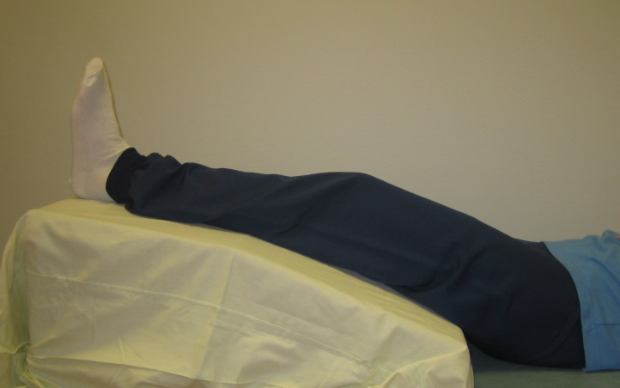
Turvotuksen ja kivun hoito

Turvotuksen vähentymiseksi pidä alaraajaa kohoasennossa ja käytä kylmäpakkausta useita kertoja päivässä noin 20 min ajan. Tee veren- ja nestekiertoa vilkastuttavia nilkan pumppaavia liikkeitä vähintään kerran tunnissa.

Liikkuminen ja liikeharjoitukset

Leikkauksen tehnyt lääkäri päättää potilaskohtaisesti, kuinka paljon jalalle saa leikkauksen jälkeen laittaa painoa. Murtuman parantuessa varausta lisätään asteittain.

Varausohjeet: ____________________________________________________________________

Muut yksilölliset ohjeet:____________________________________________________________

_________________________________________________________________________________

Käytä kyynärsauvoja tai muuta sinulle sopivaa apuvälinettä liikkumisen tukena. Pyri kävelemään mahdollisimman normaalisti ja ontumatta saamiesi varausohjeita noudattaen.

Aloita välittömästi polven ja nilkan liikeharjoitukset liikkuvuuden ja lihasvoiman ylläpitämiseksi ja parantamiseksi. Harjoittele päivittäin. Lihaskunnon palautuminen vammaa edeltävälle tasolle voi kestää jopa 6-12 kuukautta vammasta tai leikkauksesta.

Aloita nämä harjoitukset heti. Tee 3-5 kertaa päivässä. Pidä jännitys 5 sekuntia ja toista 5-15 kertaa siten, että tunnet lihaksen selvästi väsyvän.

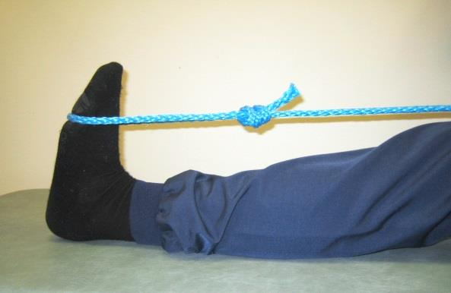
NILKAN KOUKISTUS/POHJEVENYTYS

Tee selinmakuulla tai istuen. Laita naru jalkaterän ympärille.

Vedä varovasti nilkkaa koukkuun ja tunne venytys pohkeessa. Pidä venytys 10-20 sekuntia. Toista 5 kertaa.

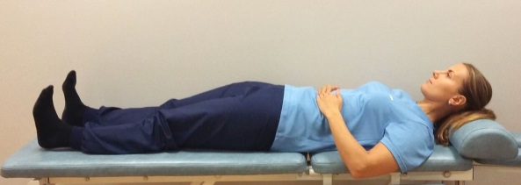
a) POLVEN OJENTAJALIHASTEN HARJOITUS
Vedä nilkka koukkuun ja jännitä reisilihasta niin, että polvitaive painuu alustaa vasten.

b) LONKAN OJENTAJALIHASTEN HARJOITUS
Jännitä pakaralihakset niin, että puristat pakarat tiukasti yhteen.

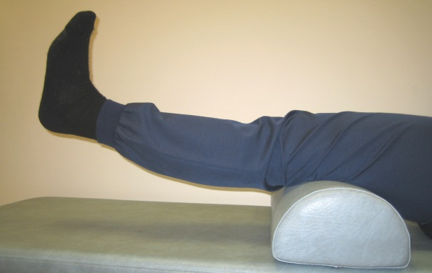
POLVEN OJENTAJALIHASTEN HARJOITUS

Selinmakuulla. Laita polvitaipeen alle tyyny.

Vedä nilkka koukkuun ja jännitä reisilihas niin, että polvi ojentuu (reisi ei saa irrota tyynyltä).

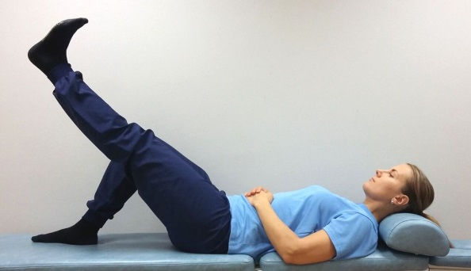
SUORAN JALAN NOSTO

Selinmakuulla. Leikattu jalka suorana, toinen koukussa jalkapohja alustalla.

Koukista suoran jalan nilkka ja jännitä reisi niin, että polvi pysyy suorana. Nosta jalkaa toisen jalan tasalle, palauta rauhallisesti alas.

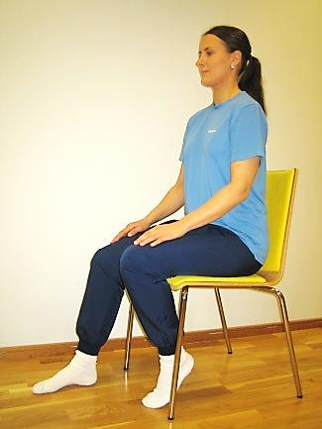
POLVEN KOUKISTUS

Istuen. Jalkapohjat lattiassa ja varpaat suoraan eteenpäin.

Koukista polvea liu´uttaen jalkaterää taaksepäin. Pidä asento hetken – palaa alkuasentoon. Tee harjoitus kivun sallimissa rajoissa.

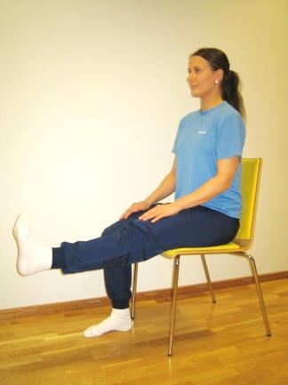
POLVEN OJENNUS

Istuen.

Vedä nilkka koukkuun ja ojenna polvi suoraksi

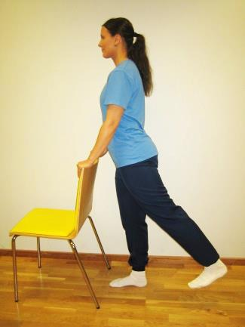
LONKAN OJENTAJALIHASTEN HARJOITUS

Seiso ylävartalo suorana. Ota tukea esim. tuolista tai pöydästä.

Liu´uta jalkaa taakse polvi ojennettuna. Tee työ pakaralihaksella.

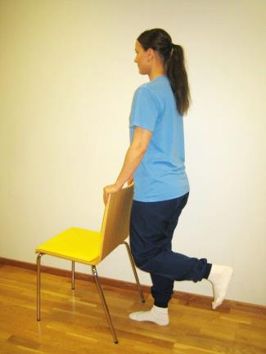
POLVEN KOUKISTUSHARJOITUS

Seisten. Ota käsillä tukea esim. tuolista tai pöydästä.

Koukista leikatun jalan polvea ja pidä reiden suunta suoraan alaspäin.

